Задание 2
Инструменты и технологии автоматизации тестирования и
работы в базе данных.

Название программы | «Инженер-тестировщик»
Группа обучения | «ИТ-7-Р»
Срок обучения | «10.10.2025-13.11.2025»
Антипин Игорь Валерьевич
Номер/Название Кейса | «Вариант №2. Разработка и запуск простого автоматизированного теста для  проверки API»

2025 г.

Разработка и запуск тестов для API с использованием
Python (+ Requests):
- Цель работы.
Разработать набор автоматизированных тестов для проверки работы API сайта «https://reqres.in», покрывающих ключевые сценарии использования сервиса. Для достижения этой цели необходимо решить следующие задачи:
- изучить документацию API;
- разработать тестовые сценарии и реализовать автоматизированные тесты с использованием Python и библиотек: Requests, Pydantic;
- провести анализ результатов тестирования и сформулировать выводы о качестве тестируемого API в формате html с использованием Pytest-html.
Используемые для написания и запуска тестов инструменты описаны в п.2.1.

- Подготовка окружения.
  - Установка необходимых инструментов
Инструменты:
    - Python и IDE PyCharm – базовые инструменты разработки;
    - Pytest — тестовый фреймворк;
    - Requests — для отправки запросов к REST API;
    - Pytest-html – для формирования отчёта в формате html;
    - Pydantic — валидация данных.
  - Создание виртуального окружения проекта: «python -m venv .qa_test_env»;
  - Создание файла зависимостей проекта: «pip freeze > requirements.txt».

Рис 1. Экранная форма IDE PyCharm с установленными библиотеками.
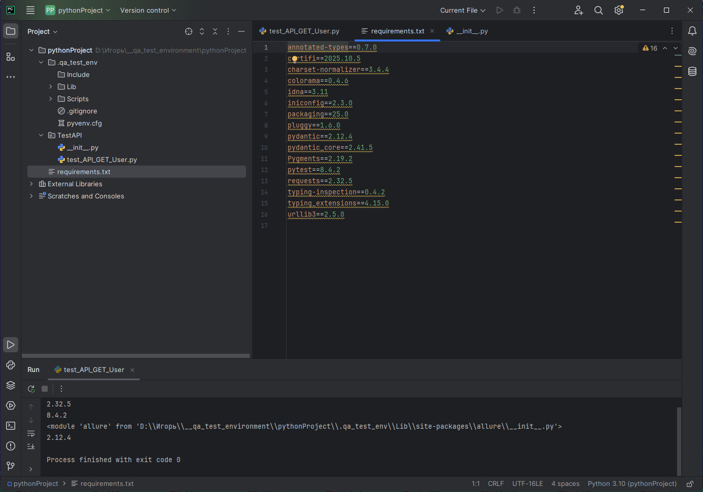

- Анализ тестируемого API
  - Информация о API («https://reqres.in/api»):
{
"name": "ReqRes API",
"version": "1.0.0",
"description": "Fake data CRUD API with custom endpoints for Pro users",
"documentation": "/api-docs",
"endpoints": {
"free": "/api/users",
"pro": "/custom-endpoints",
"health": "/health"
},
"features": [
"Fake data generation",
"Custom endpoints (Pro)",
"Clerk authentication",
"Stripe subscriptions"
]
}
  - Формулирование тестовых заданий для автотеста:
    - Запрос GET вывод списка пользователей в количестве одной страницы начиная с третьей;
    - Запрос GET вывод пользователя по ID;
    - Запрос GET проверить заполнение поля «email»
    - Запрос GET несуществующего пользователя
    - Запрос DELETE случайного пользователя и сравнить статус-код;
    - Запрос PATCH на обновление информации члучайного пользователя и сравнить время обновления с текущим временем на клиентской станции;

- 1
- 1
2.

